理想与典范——古希腊与古罗马美术

【教学目标】
通过对古希腊、古罗马雕塑作品和建筑作品的图像分析鉴赏，掌握这一时期美术的主要特点，形成对古希腊、古罗马理想化艺术处理的审美判断。
分析古希腊、古罗马雕塑作品和建筑作品的内容及形式美感，使学生了解和感受古希腊、古罗马美术在人体雕塑和建筑领域的突出成就，并理解美术作品和时代的关联性。
从文化的角度理解古希腊、古罗马美术的特征对西方乃至世界美术的深远影响，提高人文素养。
【教学思路】
本课紧紧围绕“理想与典范”这一基本问题展开问题探究。针对“理想的人体”“建筑的典范”两大板块中理想美标准的确立与表现，展开系列探究活动。课堂由创境启思、自探静思、合作辩思到回归拓思，层层递进，使学生明确与理解古希腊、古罗马美术奠定了西方古典的审美传统。
【教学重难点】
重点：古希腊、古罗马美术在人体雕塑和建筑领域的突出成就及对西方乃至世界美术的深远影响。
难点：认识和理解古希腊与古罗马美术的价值是在理想与自然、理性与感性之间达成适度平衡，领悟其和谐、秩序与自由的审美标准。
解决措施：探求美、创造美是这个时代的主题，所以创作者逐步确定审美的理想与典范。教师要明确这条美的探究路径，引导学生感受与理解课本上提供的里程碑式的作品，使探究活动紧扣理想与典范的主题。这个时期的美术作品，有强大的视觉感染力，要利用多媒体资源，充分调动学生的视觉感官，营造庄重、典雅的艺术氛围，使学生在理想与典范的情境中探究与发现。鼓励与驾驭学生的质疑，使学生自主的生成问题，有思维价值的问题必然会引向本课的重难点及基本问题。教师要对教材透彻的领会，引领学生有质量的课堂探究活动。
【教学过程】
教学环节 | 教师活动 | 学生活动 | 设计意图
教学准备 | 准备教材中作品的高清图。配合图片的欣赏，可选择古典时期的西方音乐。  整理好知识要点，设计学案。 | 预习本课内容。 | 充分做好教学准备。  利于提高学生学习兴趣。
导入启发 | 出示《米洛斯的阿芙洛狄忒》。  提出问题：为什么《米洛斯的阿芙洛狄忒》这件雕塑作品残缺了，但仍给人极大的视觉美感？为什么在古希腊能诞生这样的作品？  导入课题：理想与典范——古希腊与古罗马美术  提出问题：什么是“理想与典范”？它与第11课中所涉及的美术风格有关系吗？  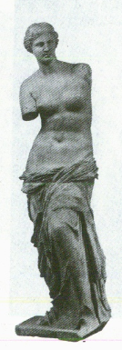  在此基础上古希腊雕塑家们创造出了理想的人体美。这是一种什么样的审美标准？他们会从哪几方面去塑造理想的人体雕塑呢？  引导学生回答出比例、姿态、形体、表情四个方面。  向学生提出本课基本问题：为什么说古希腊与古罗马美术奠定了西方古典的审美传统？  导入课题：  理想与典范——古希腊与古罗马美术 | 发挥观察能力，思考回答问题，感受美术作品的魅力。 | 创设情境，直接引入本课的基本问题。  利于学生围绕基本问题展开学习。  在历史中，西方美术曾经多次回到古希腊与古罗马的传统，它们被称为古典美术，代表着理想与典范。
探究发现 | 一、理想的人体  问题情境：  1．古希腊美术家从哪几个方面塑造了理想的人体雕塑？  2．古希腊人体雕塑在比例、姿态、形体、表情四个方面分别遵循了什么样的标准？为什么遵循这样的标准？  归纳：古希腊人认为，理想人体的整体与局部都应符合和谐的比例，手指与手掌、大臂与小臂、四肢与躯干均应遵循严格的数学关系。理想的人体还应建立在张弛有度、动静相宜的姿态塑造之上。古希腊理想化的人体雕像被称为“高贵的单纯、静穆的伟大”。  探究与发现：  1．分析并比较《荷矛者》和《赫尔墨斯和年幼的狄奥尼索斯》的比例关系，谈谈它们分别带给你什么感受。  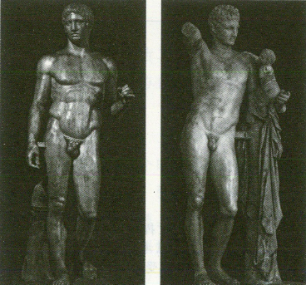  2．分析《掷铁饼者》的作者是如何对人体姿态进行塑造的。  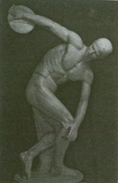  3．欣赏雕塑作品《萨莫色雷斯的胜利女神》，谈谈雕像的衣纹表现，分析衣纹与身体结构的关系。  4．结合教材“探究与发现”中的故事，谈谈你对美术创作中理想化手法的看法。  归纳总结梳理4个“探究与发现”的问题，帮助学生更加精准的把握古希腊美术的特点。 | 分组讨论，并回答。  充分发表自己的观点，在讨论中靠近问题的核心。  主动探究与讨论。  探究《掷铁饼者》如何塑造人物姿态的  表达观点，倾听思考。 | 围绕问题进行探究，充分调动学生的积极性，利用多种方式完成对作品的鉴赏。  在探究的过程中逐步提高学生的图像识读与审美判断的能力。  此环节带动思考，巩固提升中还会回到主题。  利于学生整体把握古希腊雕塑的基本特征与突出成就。
 | 出示图例：《女性象征人像》。  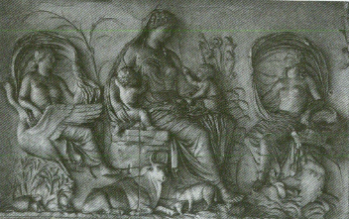  提出问题：古罗马美术家在古希腊的基础上有怎样的创新？梳理总结其在复杂的大物关系与空间层次上的表现的特征。 | 观察、讨论、比较、分析古罗马美术家在古希腊的基础上有哪些创新。 | 在比较过程中注重审美判断能力的培养。
 | 二、建筑的典范  问题情境：古希腊与古罗马美术的典范意义不仅体现在人体雕塑中，还体现在建筑中。  提出问题：请大家设想帕特农神庙在哪些方面符合理想的标准？出示《帕特农神庙》图例。  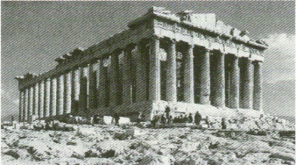  围绕比例与柱式梳理归纳。  要求学生阅读教材中古希腊建筑的部分，用关键词的方式总结古希腊建筑的特点。  提出问题：古希腊建筑创造了怎样的典范？  梳理归纳：围绕帕特农神庙的特点进行归纳。  探究与发现：对照教材三种柱式的图例，描述一下每种柱式的特点。  归纳：多立克柱式、爱奥尼亚柱式、科林斯柱式的造型特点。 | 观察图像判断回答。  完成教师布置的任务，自主探究。  阅读教材。  独立思考并作答。  倾听、思考。 | 利于学生整体把握古希腊与古罗马的梁柱结构与拱券结构的艺术特色与审美价值。  帮助学生从三种柱式不同的特点入手，利于学生掌握其特点。
 | 分发图片，分组寻找古希腊与古罗马建筑的异同，并选派代表发言。  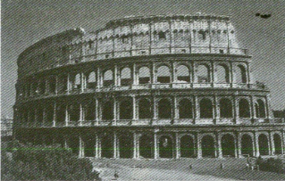  针对学生发言，简要梳理。  阅读教材古罗马建筑部分，完成关键词的总结。提出问题：古罗马建筑在古希腊建筑的基础上有怎样的创新？举例说明。  引导学生说出：《椭圆形竞技场》的拱券与《万神殿》的穹顶是技术与艺术的完美统一。  为什么说古希腊与古罗马是后世艺术家不断汲取资源与灵感的宝库？  欣赏古希腊古罗马美术作品中带给我们的理想与典范。配乐播放古希腊古罗马的雕塑及建筑作品。 | 分组完成讨论并表述。  思考并梳理关键词。  小组讨论交流。  观看多媒体课件。 | 在实践中培养图像识读与审美判断的能力。  从教材阅读中获得认知，并总结提炼。  体会古希腊与古罗马在建筑方面创造的典范。  设置较为宽泛的问题，引导学生整体上把握古希腊与古罗马的艺术特色与历史价值。  营造教室中安静与专注的氛围。  感受古希腊与古罗马美术的伟大成就。
课堂总结 | 古希腊与古罗马美术的最大价值是在理想与自然、理性与感性之间达成了适度的平衡，从中提炼出和谐而又严谨的审美标准，同时又以宽容的心态不断吸纳新材料、新技术与其他文明的美术成果。正因为如此古希腊与古罗马美术成为后世艺术家不断汲取资源与灵感的宝库，在西方美术发展史中，古希腊与古罗马美术奠定的传统从来没有真正断裂过。 | 在教师的组织下完成本课主要学习内容的总结。 | 帮助学生整体上理解古希腊与古罗马时期美术的主要特点及其深远影响，提升学生的审美判断与文化理解的能力。
学习评价 | 选择古希腊的人体雕像图片，能从人体的比例和动势来谈自己的感受；选择古希腊古罗马的建筑图片，能从建筑的柱式、拱券结构等方面来谈自己的感受。 | 小组内互评与自评。  依据教材附录“学生学业水平综合评价表”进行自我评价。 | 对应本课“评价量规”，提升审美判断能力，落实核心素养。
拓展学习 | 任选一件古希腊古罗马雕塑作品，谈谈这件作品美在哪里？ | 课后完成作品鉴赏，交流分享。 | 在“拓展学习”过程中，落实图像识读、审美判断、文化理解以及创意实践的美术学科核心素养。

